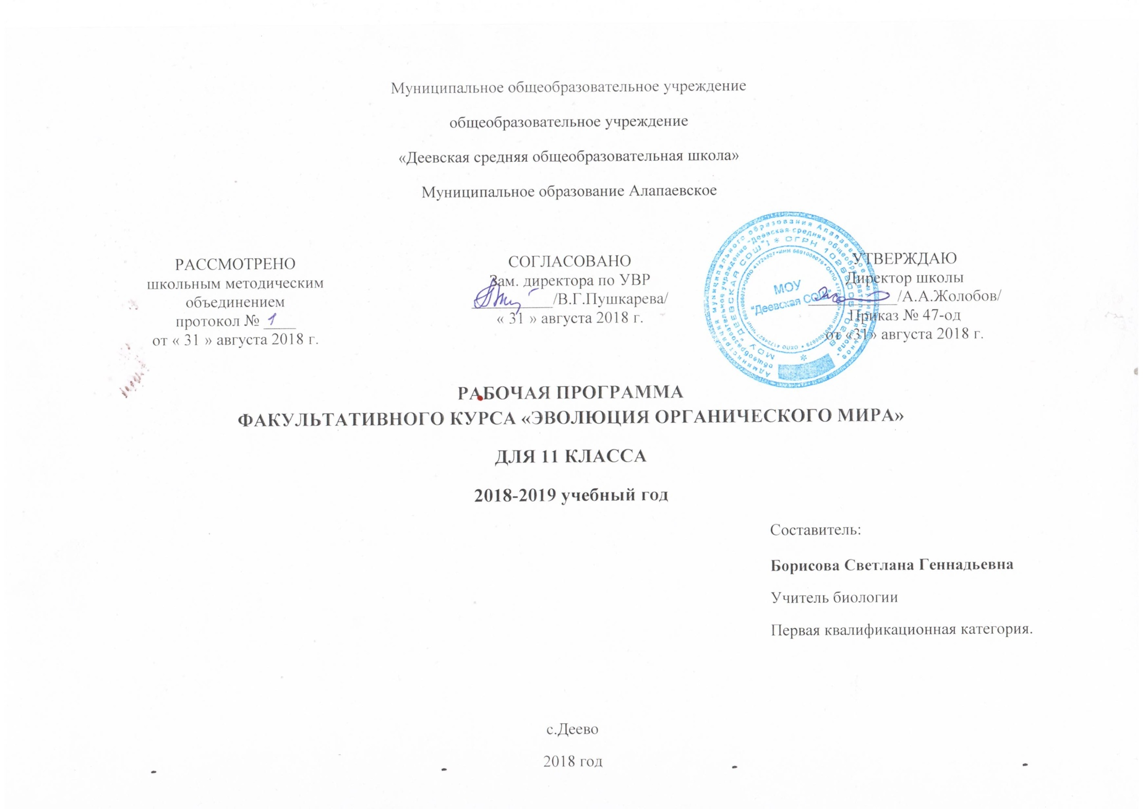

Пояснительная записка
Современная биология характеризуется бурным развитием наук, смежных с практическим использованием теоретических знаний. Важное место занимают науки, имеющие практический интерес и профессиональную направленность.
Данный курс «компенсирует» ограниченные возможности базовых курсов в удовлетворении разнообразных образовательных потребностей старшеклассников в области общей биологии.
Эволюционное учение – наука комплексная. Она изучает необратимое и в известной мере направленное историческое развитие живой природы, сопровождающееся изменением генетического состава популяций, формированием адаптаций, образованием и вымиранием видов, преобразованием экосистем и биосферы в целом. Эволюционное учение имеет самые тесные связи с другими биологическими науками, например с ботаникой, зоологией, цитологией, а также с молекулярной биологией, химией, физикой, математикой.
Основная цель данного курса – обобщить, расширить и углубить изучение основ биологии, задачей которых является формирование у школьников научных представлений об общей картине мира, выработка творческого мышления, умений и навыков.
На освоение программы данного курса отводится 35 часов.
Цели курса:
1. Освоение знаний об основных биологических теориях, идеях и принципах, являющихся составной частью современной естественной картины мира.
2. Овладения умениями характеризовать научные открытия в области биологии; устанавливать связь между развитием биологии и социально этическими, экологическими проблемами человечества; самостоятельно проводить биологические исследования (наблюдение, измерение, эксперимент, моделирование) и грамотно оформлять полученные результаты.
3. Развитие познавательных интересов, интеллектуальных и творческих способностей в процессе изучения проблем современной биологической науки.
4. Воспитание убежденности в возможности познания закономерностей живой природы, необходимости бережного отношения к ней.
5. Использование приобретенных знаний и умений в повседневной жизни для оценки последствий своей деятельности по отношению к окружающей среде, собственному здоровью.
Требования к уровню подготовки ученика
В результате изученного курса ученик должен
Знать:
- Основные положения биологических теорий (синтетическая теория эволюции, теория антропогенеза); учений (о путях и направлениях эволюции); сущность законов (зародышевого сходства, биогенетического); гипотез ( сущности и происхождения жизни, происхождение человека)
- Строение биологических объектов: клетки, одноклеточных и многоклеточных организмов, вида и популяции.
- Сущность биологических процессов и явлений: действие искусственного, движущего и стабилизирующего отбора, географическое и экологическое видообразование, влияние элементарных факторов эволюции на генофонд популяции, формирование приспособленности к среде обитания, эволюция биосферы.
- Современную биологическую терминологию и символику.
Уметь:
Объяснять: роль биологических теорий, принципов, гипотез в формировании современной естественной картины мира, причины эволюции видов, человека, биосферы, единства человеческих рас, необходимость сохранения многообразия видов.
Устанавливать взаимосвязи движущих сил эволюции; путей и направлений эволюции
Решать задачи различной сложности по биологии.
Составлять схемы.
Сравнивать процессы и явления (формы естественного отбора; искусственный и естественный отбор; способы видообразования; макро - и микроэволюцию; пути и направления эволюции) и делать выводы на основе сравнения.
Анализировать и оценивать различные гипотезы сущности жизни, происхождения жизни и человека, человеческих рас.
Осуществлять самостоятельный поиск биологической информации в различных источниках и применять ее в собственных исследованиях
Использовать приобретенные знания и умения в практической деятельности и повседневной жизни.
Данный курс предусматривает работу с дополнительной литературой, работу в интернете, знакомит с методами научного исследования: наблюдением, экспериментом, решением биологических задач. На занятиях используются различные виды деятельности; лекции с элементами беседы, биологические диктанты, тесты, сообщения, практические работы, семинары, зачёты.
Тематическое планирование
№ урока | Тема урока
1 | Развитие эволюционных представлений.
2 | Основные положения эволюционного учения Ч. Дарвина.
3 | Доказательства эволюции.
4 | Доказательства эволюции.
5 | Движущие силы эволюции. Наследственная изменчивость.
6 | ЛР « Изучение изменчивости».
7 | Борьба за существование.
8 | Естественный отбор.
9 | Формы естественного отбора.
10 | Популяция- элементарная единица эволюции.
11 | Генетика и теория эволюции. Закон Харди - Вайнберга.
12 | Элементарные факторы эволюции.
13 | Результаты эволюции. Приспособленность к среде обитания.
14 | Видообразование.
15 | Направления эволюции.
16 | ЛР «Выявление ароморфозов у растений и идиоадаптаций у животных»
17 | Биологический прогресс и регресс.
18 | Гипотезы происхождения жизни.
19 | Условия появления жизни.
20 | Гипотеза А.И. Опарина о происхождении жизни.
21 | Развитие органического мира в архейскую и протерозойскую эры.
22 | Развитие органического мира в палеозойскую эру.
23 | Развитие органического мира в мезозойскую эру.
24 | Развитие органического мира в кайнозойскую эру.
25 | Доказательства происхождения человека от животных.
26 | Движущие силы антропогенеза.
27 | Этапы эволюции человека. Древнейшие люди.
28 | Этапы эволюции человека. Древние люди.
29 | Этапы эволюции человека. Первые современные люди.
30 | Человеческие расы.
31 | ПР «Особенности внешнего строения представителей разных рас»
32 | Антинаучная сущность расизма и социального дарвинизма
33 | Семинар « Эволюция органического мира»
34 | Зачёт по теме« Эволюция органического мира»
35 | Зачёт по теме« Эволюция органического мира»

Литература:
Воронцов Н.Н. Эволюция органического мира. Факультативный курс. М. Просвещение.1991г

